Dirección de Investigación y Posgrado

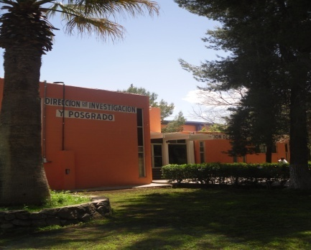
Durante el periodo 2005-2010, participamos activamente, en asuntos de investigación, dentro del Consejo Estatal de Ciencia y Tecnología. Tenemos representación dentro del Comité Técnico y de Administración, del Fondo Mixto de Investigación CONACyT-Gobierno del Estado de Chihuahua (FOMIX Chihuahua). Formamos parte del Consejo Técnico Consultivo. Además, participamos y seguimos participando dentro del Comité Organizador de la Semana Nacional de Ciencia y Tecnología. En el mes de marzo participamos también en la organización del II Foro de Resultados de Investigación de FOMIX Chihuahua.

La Dirección de Investigación y Posgrado, responsable institucional de los Cuerpos Académicos (CA), coordinó las convocatorias 2007, 2008 y 2009, así como la administración de recursos destinados por la Rectoría para impulsar su desarrollo y avance. Gracias al esfuerzo conjunto de maestros participantes de los CA, autoridades de las Unidades Académicas y de Unidad Central, se logró el avance y la consolidación de los Cuerpos Académicos que se describen más adelante.

INVESTIGACIÓN
Se ha buscado apoyar por diversas fuentes de financiamiento para la investigación en nuestra Alma Mater, logrando para el 2009-2010 reunir un total de $14,401,722 pesos.
FUENTE | 2005 | 2006 | 2007 | 2008 | 2009 | T O T A L
UACH |  |  | 2,010,000 | 1,600,000 | 2,910,000 | 6,520,000
FOMIX | 2,677,000 | 7485,000 | 706,000 | 3,771,650 | 6,971,060 | 21,610,710
CONACYT  (Diversos Fondos) | 1,079,000 | 3,630,000 | 2,471,391 | 2,566,000 | 2,831,363 | 12,577,754
FUNDACION  PRODUCE | 2,968,065 | 1,460,272 | 2,455,200 | 2’353,799 | 1,689,299 | 10,926,625
GRAN TOTAL |  |  |  |  | 14,401,722 | 51,635.089

EL recurso UACh fue ejercido con la finalidad de lograr el fortalecimiento y la consolidación de los Cuerpos Académicos. En este rubro, la cantidad entregada de la convocatoria 2009 fue dirigida para incentivar y premiar el buen desempeño de Cuerpos Académicos, la cual fue por un monto de $2,490,000.00, como resultado de la publicación oficial de PROMEP. Adicionalmente, como resultado a las réplicas enviadas al propio PROMEP y que fueron favorecidas, se entregó a los CA la cantidad de $420,000.00, generando un total para el 2009 de recursos propios de $2,910,000.00.

Se aprobaron 12 nuevos proyectos de investigación por parte del Fondo Mixto (FOMIX), en las convocatorias 2009-01 y 2009-2, de acuerdo a lo siguiente:
Facultad | Número de Proyectos | Monto
Ciencias Químicas | 4 | $1,385,000
Zootecnia y Ecología | 3 | $2,124,560
Ingeniería | 2 | $1,540,000
Ciencias Agrotecnológicas | 2 | $434,000
Derecho | 1 | $1´487,500
Total |  | $6,971,060
2009-01 5 Proyectos $ 4’726,060.00
2009-02 7 Proyectos $ 2’245,000.00

En la convocatoria 2009, se aprobaron ocho proyectos de investigación por parte de la Fundación Produce, quedando distribuidos de la siguiente manera:
Facultad | Num. de Proyectos | Monto
Ciencias Agrícolas y Forestales | 3 | $ 631,299
Zootecnia | 5 | $1,689,000
Total |  | $1’689,299

Se aprobaron tres proyectos de investigación participantes en la Convocatoria 2009, de la Dirección Adjunta de Ciencia Básica del Consejo Nacional de Ciencia y Tecnología (CONACyT). Los proyectos fueron sometidos a evaluación por investigadores de las siguientes Facultades:
Facultad | Num. de Proyectos | Monto
Ingeniería | 1 | $639,363
Zootecnia | 2 | $2,192,000
Total |  | $2’831,363

Como resultado de nuestra participación en la convocatoria 2009 del S.N I. (Sistema Nacional de Investigadores), el número de maestros aceptados como miembros fue de 52, lo que representa un incremento de 280% con respecto al número de S. N. I. que contaba la Universidad en el año 2004.
Facultad | Maestros SNI´s
Ciencias Agrotecnológicas | 4
Ciencias Químicas | 14
Enfermería y Nutriología | 2
Ingeniería | 7
Zootecnia y Ecología | 11
Medicina | 4
Filosofía y Letras | 2
Educación Física y del Deporte | 1
Políticas y Sociales | 2
Odontología | 2
Economía Internacional | 1
Ciencias Agrícolas y Forestales | 1
Derecho | 1
TOTAL | 52

Solicitudes de ingreso enviadas al S.N.I. en el año 2010
Ciencias Agrotecnólogicas 4
Ciencias Químicas 6
Zootecnia 7
Ingeniería 8
Derecho 1
Filosofía y Letras 4
Medicina 1
Ciencias Políticas y Soc. 2
Odontología 1
Educación Física 9
Contaduría y Admón. 1
Inst. Bellas Artes 1
TOTAL 45

Como en años anteriores, esta Dirección ha gestionado apoyo para que alumnos de diferentes Facultades asistan a realizar el Verano de la Investigación Científica (2010), con investigadores de reconocido prestigio nacional; en este periodo se han solicitado recursos para 13 estudiantes.

Facultad | Nombre | Promedio
Enfermería y Nutriología | Rubí Marcela Fierro Rodríguez | 9.32
Enfermería y Nutriología | Rafael Eduardo Ogaz González | 9.45
Derecho | Luis Carlos Barrón Serna | 9.31
Ciencias Políticas y Sociales | Estefanía Rosette Pérezvargas | 9.45
Enfermería y Nutriología | Christian Berenice Herrera Aguilar | 9.63
Enfermería y Nutriología | Angélica Cueto Tapia | 9.33
Filosofía y Letras | Jesús Eduardo Mendoza Castellanos | 9.69
Filosofía y Letras | David Alejandro Martínez Rodríguez | 9.28
Filosofía y Letras | Marcos Gabriel Vázquez Dávila | 9.62
Filosofía y Letras | Laura Karime Sáenz Marta | 9.61
Filosofía y Letras | Alma Lilia Leal Medina | 9.34
Ciencias Químicas | Rocío Alejandra Ortega Bañuelos | 9.17
Ciencias Químicas | Avilene Domínguez Pérez | 9.32

Posgrado

Como resultado de las acciones coordinadas con los Secretarios de Investigación y Posgrado, se enviaron 14 solicitudes de ingreso al PNPC (Programa Nacional de Posgrados de Calidad), que coordinan SEP-CONACyT, de las cuales dos fueron programas de doctorado. Después de la evaluación, cuatro de las solicitudes de maestría fueron aceptadas para su ingreso en el PNPC. Posteriormente, se enviaron cuatro réplicas; durante la defensa de las mismas, fue aprobada la incorporación del Programa de Doctorado en Ingeniería.

Las gestiones realizadas por nuestra Universidad dieron como resultado el registro de 15 programas de posgrado en el PNPC. Tres de los cuatro programas de maestría, ingresados recientemente al PNPC, enviaron solicitudes de beca para participar en la convocatoria 2010, emitida en el mes de enero, mismas que fueron aceptadas en su totalidad.

Programa de becarios convocatoria agosto 2009

Nombre Programa | Becarios | Monto
Maestría Profesional en Agronegocios | 32 | $5,719,072.00
Maestría en Ciencias en Productividad Frutícola | 15 | $2,680,815.00
Maestría en Ciencias en Ciencia y Tecnología de Alimentos | 10 | $1,787,210.00
Maestría en Ciencias Biotecnología | 10 | $1,787,210.00
Maestría Profesional en Vías Terrestres | 20 | $3,574,720.00
Maestría Profesional en Enfermería (Programa anual) | 15 | $2,680,815.00
Maestría Profesional en Administración de Recursos Humanos | 39 | $6,970,119.00
Maestría Profesional en Psicomotricidad | 25 | $4,654,200.00
Maestría y Doctorado en Producción Animal (13 maestría 5 doctorado) | 18 | $4,123,373.00

Monto total semestral: 184 alumnos $ 33’977,634

Programa de becarios Convocatoria enero 2010
Nombre Programa | Becarios | Monto
Maestría Profesional en Agronegocios | 43 | $8,005,224.00
Maestría en Ciencias en Productividad Frutícola | 15 | $2,792,520.00
Maestría en Ciencias en Ciencia y Tecnología de Alimentos | 4 | $744,672.00
Maestría en Ciencias Biotecnología | 7 | $1’303,176.00
Maestría Profesional en Vías Terrestres | 20 | $3,723,360.00
Maestría Profesional en Administración de Recursos Humanos | 24 | $4,468,032.00
Maestría Profesional en Psicomotricidad | 17 | $3,164,032.00
Maestría y Doctorado en Producción Animal (9 maestría 1 doctorado) | 10 | $2,047,860.00
Maestría en Hidrología Subterránea* | 8 | $1,489,088.00
Maestría en Estomatología Pediátrica* | 7 | $1,302,952.00
*Maestría en Salud en el Trabajo * | 16 | $2,978,183.00
* (Programa de reciente ingreso en el PNPC)
Monto total semestral: $ 171 alumnos $ 32’019,099
Monto Total Anual 355 alumnos $ 65’996,733
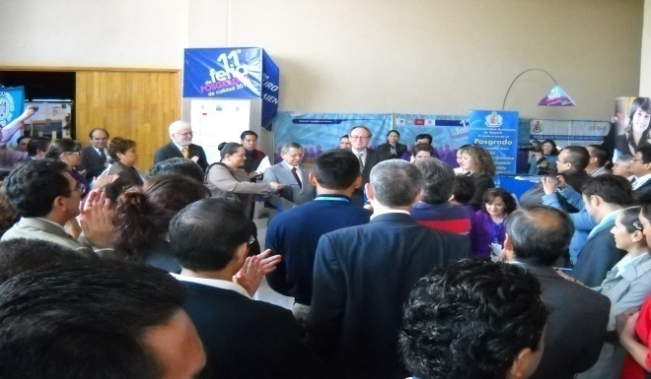
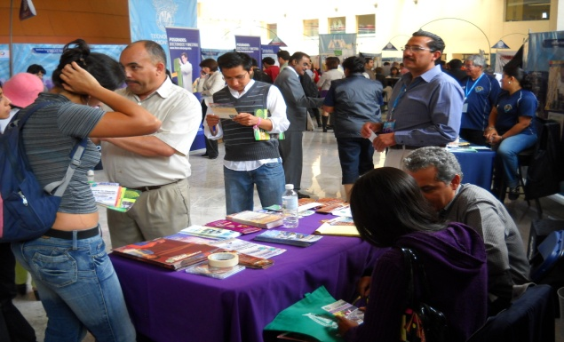

Feria Nacional de Posgrado CONACyT 2010

Para difundir los programas de posgrado acreditados en el PNPC, elegimos la sede de la ciudad de México para participar en la Feria Nacional del Posgrado, que tuvo lugar los días 16-18 de mayo de 2010. La Facultad de Zootecnia y Ecología eligió, además, la sede de Pachuca, Hidalgo que se realizó el 20 de mayo.

Esta clase de eventos representa una buena oportunidad para promover los programas de posgrado, ya que acuden estudiantes interesados en cursar una maestría o doctorado. Cada uno de los coordinadores de posgrado de la UACh, participantes en la feria, realiza un estudio de seguimiento de los estudiantes interesados en nuestros programas.
Cuerpos Académicos
Al mes de abril de 2010 la Universidad tiene registrados ante PROMEP un total de 55 Cuerpos Académicos. Tres (5.5 %) de los CA tienen el reconocimiento de Consolidados; 20 (36.3 %) alcanzaron el grado de en Consolidación y 32 (58.2 %) poseen el nivel de CA en Formación.

Avance de los Cuerpos Académicos durante el periodo 2004-2010
Situación de los CA | 2004 | 2005 | 2006 | 2007 | 2008 | 2009 | 2010
Consolidados | 0 | 0 | 1 | 1 | 1 | 2 | 3
En Consolidación | 3 | 4 | 4 | 7 | 8 | 18 | 20
En Formación | 84 | 65 | 64 | 74 | 74 | 53 | 32
Total | 87 | 69 | 69 | 82 | 83 | 73 | 55

Como resultado de la aplicación de recursos propios se logró un avance altamente significativo en la consolidación de CA, que, comparándolo con su situación prevaleciente en el 2005, representó un incremento del 187.50% de CA en consolidación y consolidados conjuntamente, ya que en el 2005 se contaba con 7 CAEC y 1 CAC, mientras que en 2010 se cuenta con 20 CAEC y 3 CAC. Además, en 2004 nuestra Universidad contaba con un total de 87 Cuerpos Académicos registrados ante PROMEP, los cuales mediante un proceso continuo de reestructuración de los mismos, finalmente en 2010 se cuenta solamente con 55, lo cual significativamente ha contribuido a incrementar de un 9.1 % de Cuerpos Académicos en consolidación y consolidados existentes en 2004 a un 42 % en 2010.

Operación de Convenios
Es de gran relevancia el apoyo institucional recibido, con recursos propios por $6,520.000.00, los cuales fueron otorgados a los CA a través de tres convocatorias.

La convocatoria 2007 destinó recursos por un monto de $ 2’010,000.00 para el apoyo de 20 CA en formación, cuyas propuestas de investigación fueron evaluadas por árbitros externos, reconocidos como miembros del Sistema Nacional de Investigadores, otorgándose en promedio $ 100,000.00 por CA.

La convocatoria 2008 apoyó, con un monto de $ 1’600,000.00, los planes de trabajos de ocho CA (1 consolidado y 7 en consolidación), cada uno de los cuales recibió $ 200,000.00.

La convocatoria 2009, de estímulos al desempeño académico de los CA otorgó premios en efectivo de $ 30,000.00, para cada miembro participante de un CA que alcanzó o mantuvo el nivel de en consolidación; mientras que el premio de $ 50,000.00, se entregó a cada miembro del CA que avanzó o se mantuvo en el nivel de consolidado.

Diploma y estímulo económico entregados a miembros de CA consolidados y CA en consolidación
Es importante mencionar que la evolución mostrada por los CA durante los últimos años es atribuible en gran medida al excelente desempeño de los miembros participantes, con la inclusión de estudiantes dentro de los proyectos de investigación y de otros maestros colaboradores
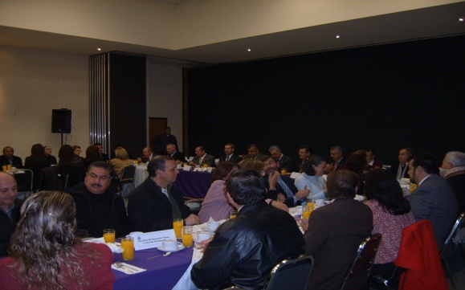
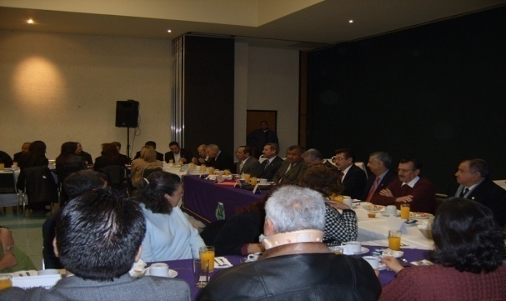

Entrega de reconocimientos a maestros participantes de CA que avanzaron en el grado de consolidación

Actividades realizadas durante el año 2010.
Se encuentra en desarrollo el Sistema para la Administración de Proyectos, los cuales son administrados en la Dirección de Investigación y Posgrado, apoyados por fuentes de financiamientos, tanto propios como externos.
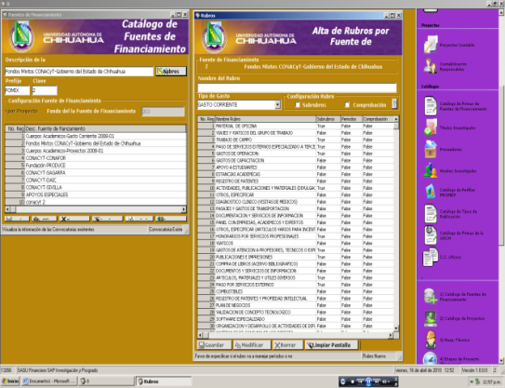
Las presentes son ejemplos de pantallas que se están detallando, con la finalidad de hacer funcionar el Sistema para la Administración de Proyectos, lo que permitirá que se agilicen los trámites de gestión de recursos, que se visualice de principio a fin el desarrollo de cada proyecto manejado en la DIP.

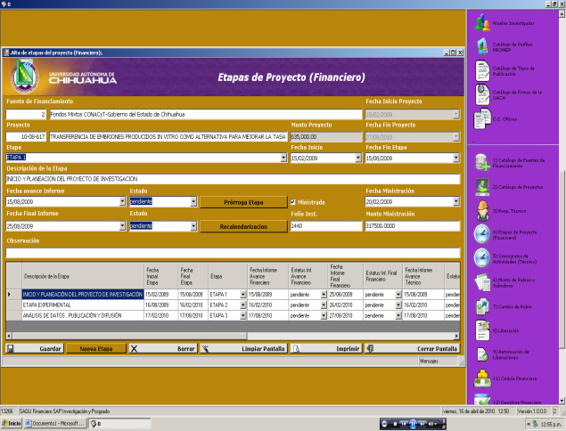
La pantalla muestra las etapas de cada proyecto, las fechas de presentación de informes, si se encuentra en prórroga o recalendarización, la vigencia del proyecto, entre otros datos importantes para el desarrollo del mismo.

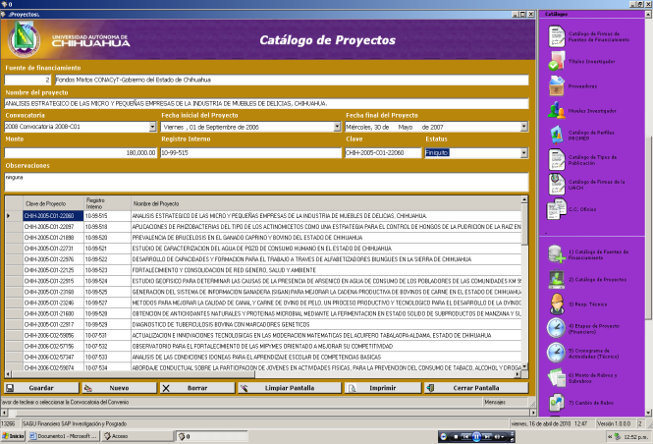
Pantalla catálogo de proyectos, aquí se puede apreciar el listado de los proyectos, separados por fuente de financiamiento y por convocatoria.

Se brinda asesoría personalizada a los investigadores quienes cuentan con proyectos de investigación vigentes, en proceso de formalización y/o proceso de finiquito.

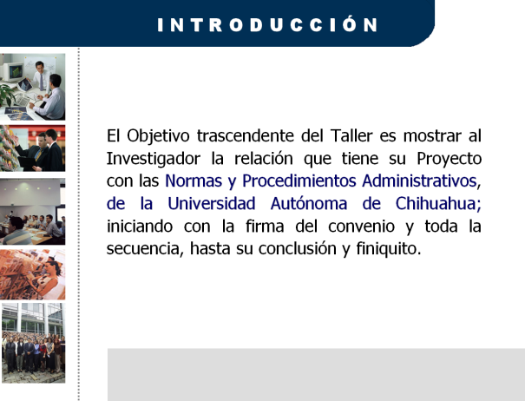
Aunado a lo anterior se han realizado Talleres de información, con el objetivo trascendental de mostrar al investigador la relación que tiene su proyecto con las normas y procedimientos administrativos de la Universidad Autónoma de Chihuahua, iniciando con la firma del convenio y toda la secuencia, hasta su conclusión y finiquito.

Cabe destacar que en estos talleres de información se resuelven dudas, permite la retroalimentación con investigadores, logrando así el entendimiento correcto en las cuestiones financieras y técnicas de los proyectos.

Para lo anterior se les entrega un Manual, elaborado por el personal que integra el Departamento de Operación de Convenios de esta Dirección; contiene ejemplos de trámites que sirven de guía para su correcto desarrollo.

Proyectos finiquitados
Resumen de Proyectos Finiquitados
Apoyados por los Fondos Mixtos Conacyt-Gobierno del Estado
NO. DE PROYECTOS FINIQUITADOS | NO. DE CONVOCATORIA | MONTO
11 Proyectos | 2005-01 | 2,577,000.00
14 Proyectos | 2006-01 | 2,170,000.00
11 Proyectos | 2006-02 | 1,901,000.00
4 Proyectos | 2006-03 | 3,384,000.00
Suman: 40 Proyectos Finiquitados | POR UN MONTO DE: | 10,032,000.00

Resumen de Proyectos Finiquitados
Apoyados Por Los Fondos Mixtos Conacyt-Gobierno Del Estado
Facultades Beneficiadas

NOMBRE DE LA FACULTAD | NO. PROYECTOS | MONTO
Ciencias Agrícolas y Forestales. | 4 | 1,080,000.00
Ciencias Agrotecnológicas | 3 | 640,000.00
Ciencias Químicas | 6 | 1,308,000.00
Contaduría y Admón. | 2 | 370,000.00
Fac. de Enfermería y Nutriología. | 4 | 1,376,000.00
Fac. de Ingeniería | 5 | 1,380,000.00
Fac. de Zootecnia y Ecología. | 12 | 3,333,000.00
Fac. de Filosofía y Letras | 2 | 375,000.00
Esc. de Economía Internacional. | 1 | 170,000.00
MONTO TOTAL: | 39 | 10,032,000.00

APOYADOS POR FOMIX

Reg. Interno | Nombre | Facultad | Monto  Aprobado
10-99-515  CTA. 217-0028 | Clave CHIH-2005-C01-22060 “Análisis Estratégico de las Micro y Pequeñas Empresas de la Industria de Muebles de Delicias, Chih.”, M.C. María de Rosario Baray Guerrero, (Aprobado en Conv. 2005), por Fondos Mixtos CONACyT- Gobierno del Estado de Chihuahua. | Ciencias Agrícolas y Forestales | $180,000.00
10-99-518  CTA. 217-0029 | Clave CHIH-2005-C01-22907 “Aplicaciones de Rhizobacterias del Tipo de los Actinomicetos como una Estrategia para el Control de Hongos de la Pudrición de Raíz en Cultivos de Chile”, Dra. Ana Cecilia González Franco, (Aprobado en Conv. 2005), por Fondos Mixtos CONACyT- Gobierno del Estado de Chihuahua. | Ciencias Agrotecnológicas | 190,000.00
10-99-520  CTA. 217-0031 | Clave CHIH-2005-C01-21898 “Prevalencia de Brucelosis en Ganado Caprino y Bovino del Estado de Chihuahua”, Ph.D. Blanca Estela Rivera Chavira, (Aprobado en Conv. 2005), por Fondos Mixtos CONACyT- Gobierno del Estado de Chihuahua. | Ciencias Químicas | 370,000.00
10-99-521  CTA. 217-0032 | Clave CHIH-2005-C01-22731 “Estudio de Caracterización del Agua de Pozo de Consumo Humano en el Estado de Chihuahua”, Dra. María de Lourdes Ballinas Casarrubias, (Aprobado en Conv. 2005), por Fondos Mixtos CONACyT- Gobierno del Estado de Chihuahua. | Ciencias Químicas | 150,000.00
10-99-522  CTA. 217-0033 | Clave CHIH-2005-C01-22976 “Desarrollo de Capacidades y Formación para el Trabajo a través de Alfabetizadores Bilingües en la Sierra de Chihuahua”, Dr. Federico José Ortega Estrada, (Aprobado en Conv. 2005), por Fondos Mixtos CONACyT- Gobierno del Estado de Chihuahua. | Contaduría y Administración | 200,000.00
10-99-523  CTA. 217-0034 | Clave CHIH-2005-C01-22125 “Fortalecimiento y Consolidación de Red Género, Salud y Ambiente”, Dra. Luz Helena Sanin, (Aprobado en Conv. 2005), por Fondos Mixtos CONACyT- Gobierno del Estado de Chihuahua. | Enfermería y Nutriología | 270,000.00
10-99-524  CTA. 217-0035 | Clave CHIH-2005-C01-22915 “Estudio Geofísico para Determinar las Causas de la Presencia de Arsénico en Agua de Consumo de los Pobladores de las Comunidades km 99 y Orinda, Municipio de Rosales Chihuahua”, Dra. María de Lourdes Villalba, (Aprobado en Conv. 2005), por Fondos Mixtos CONACyT- Gobierno del Estado de Chihuahua. | Ingeniería | 200,000.00
10-99-525  CTA. 217-0036 | Clave CHIH-2005-C01-23168 “Generación del Sistema de Información Ganadera (SIGAN) para Mejorar la Cadena Productiva de Bovinos de Carne en el Estado de Chihuahua”, Ph.D. Carmelo Pinedo Álvarez, (Aprobado en Conv. 2005), por Fondos Mixtos CONACyT- Gobierno del Estado de Chihuahua. | Zootecnia | 217,000.00
10-99-527  CTA. 217-0037 | Clave CHIH-2005-C01-23246 “Métodos para Mejorar la Calidad de Canal y Carne de Ovino de Pelo, un Proceso Productivo y Tecnológico para el Desarrollo de la Ovinocultura en el Estado de Chihuahua”, Ph.D. Francisco Alfredo Núñez González, (Aprobado en Conv. 2005), por Fondos Mixtos CONACyT- Gobierno del Estado de Chihuahua. | Zootecnia | 200,000.00
10-99-528  CTA. 217-0038 | Clave CHIH-2005-C01-21600 “Obtención de Antioxidantes Naturales y Proteínas Microbial Mediante la Fermentación en Estado Sólido de Subproductos de Manzana y su Efecto en la Producción y Calidad de Leche de Bovino”, Ph.D. Carlos Rodríguez Muela, (Aprobado en Conv. 2005), por Fondos Mixtos CONACyT- Gobierno del Estado de Chihuahua. | Zootecnia | 400,000.00
10-99-529  CTA. 217-0024 | Clave CHIH-2005-C01-22917 “Diagnóstico de Tuberculosis Bovina con Marcadores Genéticos”, Ph.D. José Alejandro Ramírez Godínez, (Aprobado en Conv. 2005), por Fondos Mixtos CONACyT- Gobierno del Estado de Chihuahua. | Zootecnia | 200,000.00
10-07-531  CTA. 217-0042 | Clave CHIH-2006-C02-59056 “Actualización e Innovaciones Tecnológicas en las Modelación Matemáticas del Acuífero Tabalaopa-Aldama, Estado de Chihuahua”, Dr. Adolfo Chávez Rodríguez, (Aprobado en Conv. 2006-02), por Fondos Mixtos CONACyT-Gobierno del Estado de Chihuahua. | Ingeniería | 260,000.00
10-07-532  CTA. 217-0043 | Clave CHIH-2006-C02-57156, “Observatorio para el Fortalecimiento de las Mipymes Orientado a Mejorar su Competitividad”, Dr. Juan Oscar Ollivier Fierro. (Aprobado Conv. 2006-02), por Fondos Mixtos CONACyT-Gobierno del Estado de Chihuahua. | Contaduría y Administración | 170,000.00
10-07-533  CTA. 217-0044 | Clave CHIH-2006-C02-57347 “Análisis de las Condiciones Idóneas para el Aprendizaje Escolar de Competencias Básicas”, Dr. Carlos Ibáñez Bernal, (Aprobado Conv. 2006-02), por Fondos Mixtos CONACyT-Gobierno del Estado de Chihuahua. | Filosofía y Letras | 225,000.00
10-07-534  CTA. 217-0045 | Clave CHIH-2006-C02-59074 “Abordaje Conductual sobre la Participación de Jóvenes en Actividades Físicas, para la Prevención del Consumo de Tabaco, Alcohol y Drogas Ilegales”, Dra. Imelda Guadalupe Alcalá Sánchez, (Aprobado Conv. 2006-02), por Fondos Mixtos CONACyT-Gobierno del Estado de Chihuahua. | Derecho | 142,000.00
10-07-535  CTA. 217-0046 | Clave CHIH-2006-C02-56319 “Genómica Funcional del Cloroplasto de Bouteloua Gracilis y su Participación en la Respuesta a la Falta de Agua (Estrés Hídrico)”, Dr. Quintín Rascon Cruz. (Aprobado Conv. 2006-02), por Fondos Mixtos CONACyT-Gobierno del Estado de Chihuahua. | Ciencias Químicas | 165,000.00
10-07-536  CTA. 217-0047 | Clave CHIH-2006-C02-57369 “Análisis Genético de Plantas Silvestres del Pasto Forrajero Bouteloua Gracilis, Prevalentes en su Sitio de Pastoreo Intensivo”, Dr. Sigifredo Arévalo Gallegos, (Aprobado Conv. 2006-02), por Fondos Mixtos CONACyT-Gobierno del Estado de Chihuahua. | Ciencias Químicas | 181,000.00
10-07-537  CTA. 217-0048 | Clave CHIH-2006-C02-56641 “Enseñanza de la Química Mediante Simulación Computacional Empleada en la Predicción de Propiedades Moleculares”, Dra. Luz Rodríguez Valdez, (Aprobado Conv. 2006-02), por Fondos Mixtos CONACyT-Gobierno del Estado de Chihuahua. | Ciencias Químicas | 242,000.00
10-07-538  CTA. 217-0049 | Clave CHIH-2006-C02-53024 “Producción de un Aditivo de Levaduras Mejorador de la Actividad Microbiana Ruminal a partir de un Biofermentado de Desecho de Manzana para su Uso en Dietas con Alto Contenido de Fibra” Dr. Oscar Ruiz Barrera. (Aprobado Conv. 2006-02), por Fondos Mixtos CONACyT-Gobierno del Estado de Chihuahua. | Zootecnia | 186,000.00
10-07-539  CTA. 217-0050 | Clave CHIH-2006-C02-55114 “Determinación del Perfil de Ácidos Grasos en Canales de Cordero” Dr. José Arturo García Macias. (Aprobado Conv. 2006-02), por Fondos Mixtos CONACyT-Gobierno del Estado de Chihuahua. | Zootecnia | 84,000.00
10-07-540  CTA. 217-0059 | Clave CHIH-2006-C02-55629 “Actividad Ovárica en Respuesta a la Sincronización del Estro con Cidr+Estradiol + PGF2A en Vacas Criollas (rodeo) y Vacas Hereford” Dr. Alberto Flores Mariñelarena. (Aprobado Conv. 2006-02), por Fondos Mixtos CONACyT-Gobierno del Estado de Chihuahua. | Zootecnia | 63,000.00
10-07-541  CTA. 217-0051 | Clave CHIH-2006-C02-59243 “Diversidad de Bacterias y Arqueobacterias Relacionadas con la Degradación de Fibras Celulosicas y la Producción de Metano en el Rumen del Ganado Vacuno en el Estado de Chihuahua” Dr. Hugo Aarón Castillo González. (Aprobado Conv. 2006-02), por Fondos Mixtos CONACyT-Gobierno del Estado de Chihuahua. | Zootecnia | 183,000.00
10-07-542  CTA. 217-0052 | Clave CHIH-2006-C01-58921 “Estudio de Mercado de la Carrera de Ingeniero en Desarrollo Agroalimentario” Dr. José Eduardo Magaña Magaña. (Aprobado Conv. 2006-01), por Fondos Mixtos CONACyT-Gobierno del Estado de Chihuahua. | Ciencias Agrícolas y Forestales | 100,000.00
10-07-543  CTA. 217-0053 | Clave CHIH-2006-C01-56024 “Diseño Puesta en Marcha y Desarrollo de la Cadena de Valor Agregado de Porcinos en el Centro Sur del Estado de Chihuahua” Dra. María Guadalupe Macías López. (Aprobado Conv. 2006-01), por Fondos Mixtos CONACyT-Gobierno del Estado de Chihuahua. | Ciencias Agrícolas y Forestales | 200,000.00
10-07-545  CTA. 217-0055 | Clave CHIH-2006-C01-54685 “Suministro Foliar de Zinc VS: Boro para Incrementar la Producción y la Calidad en el Nogal Pecanero (Carya Illinoensis Wangenh K. Koch)” Dra. Damaris Ojeda Barrios. (Aprobado Conv. 2006-01), por Fondos Mixtos CONACyT-Gobierno del Estado de Chihuahua. | Ciencias Agrotecnológicas | 200,000.00
10-07-546  CTA. 217-0056 | Clave CHIH-2006-C01-59388 “Efectos en la Salud de Poblaciones Expuestas a Arsénico y Flúor en el Agua de Bebida en Comunidades Rurales del Estado de Chihuahua” Dra. María del Carmen González Horta. (Aprobado Conv. 2006-01), por Fondos Mixtos CONACyT-Gobierno del Estado de Chihuahua. | Ciencias Químicas | 200,000.00
10-07-547  CTA. 217-0057 | Clave CHIH-2006-C01-59525 “La Educación Desde la Perspectiva de Género para la Prevención de la Violencia” M.S.N. Guadalupe González de la O. (Aprobado Conv. 2006-01), por Fondos Mixtos CONACyT-Gobierno del Estado de Chihuahua. | Enfermería y Nutriología | 100,000.00
10-07-548  CTA. 217-0058 | Clave CHIH-2006-C01-58850 “La Interacción Apertura Económica- Inversión Extranjera Capital Humano en el Proceso de Crecimiento del Estado de Chihuahua” M.E. Julia Hernández Aragón (Aprobado Conv. 2006-01), por Fondos Mixtos CONACyT-Gobierno del Estado de Chihuahua. | Escuela de Economía Internacional | 170,000.00
10-07-549  CTA. 217-0060 | Clave CHIH-2006-C01-59390 “Género y Desarrollo Social Sustentable: Una Estrategia Metodológica para Propiciar el Acercamiento Comunitario” Dra. Isabel Guzmán Ibarra. (Aprobado Conv. 2006-01), por Fondos Mixtos CONACyT-Gobierno del Estado de Chihuahua. | Filosofía y Letras | 150,000.00
10-07-550  CTA. 217-0061 | Clave CHIH-2006-C01-53151 “Fortalecimiento del Programa de Física Nuclear de la Licenciatura en Ingeniería Física de la UACh” Dr. Eduardo Enrique Benítez Read. (Aprobado Conv. 2006-01), por Fondos Mixtos CONACyT-Gobierno del Estado de Chihuahua. | Ingeniería | 150,000.00
10-07-551  CTA. 217-0062 | Clave CHIH-2006-C01-57802 “Fortalecimiento del Programa de Matemáticas Computacionales de la Licenciatura en Ingeniería Matemáticas de la UACH” Dr. Ricardo Majalca Martínez. (Aprobado Conv. 2006-01), por Fondos Mixtos CONACyT-Gobierno del Estado de Chihuahua. | Ingeniería | 50,000.00
10-07-552  CTA. 217-0063 | Clave CHIH-2006-C01-54840 “Uso de Nuevas Tecnologías y Aditivos de Origen Natural en la Elaboración de Productos Funcionales de Carne de Bovino” Dra. Alma Delia Alarcón Rojo, (Aprobado Conv. 2006-01), por Fondos Mixtos CONACyT-Gobierno del Estado de Chihuahua. | Zootecnia | 250,000.00
10-07-553  CTA. 217-0064 | Clave CHIH-2006-C01-54556 “Efecto de la Madurez sobre la Producción y Calidad del Heno de Alfalfa para Vacas Lecheras de Producción” Dr. Claudio Arzola Álvarez. (Aprobado Conv. 2006-01), por Fondos Mixtos CONACyT-Gobierno del Estado de Chihuahua. | Zootecnia | 300,000.00
10-07-554  CTA. 217-0065 | Clave CHIH-2006-C01-57297 “Las Cactáceas del Estado de Chihuahua: Tesoro Estatal en Peligro de Extinción (Análisis de la Situación Actual de las Especies)” Dr. Toutcha Lebgue Keleng. (Aprobado Conv. 2006-01), por Fondos Mixtos CONACyT-Gobierno del Estado de Chihuahua. | Zootecnia | 160,000.00
10-07-555  CTA. 217-0066 | Clave CHIH-2006-C01-58579 “Evaluación de la Contaminación Ambiental en la Vegetación Arbórea como Indicador de la Calidad Ambiental en la Ciudad de Chihuahua” Dr. Manuel Sosa Cerecedo. (Aprobado Conv. 2006-01), por Fondos Mixtos CONACyT-Gobierno del Estado de Chihuahua. | Zootecnia | 140,000.00
10-07-560  CTA. 217-0067 | Clave CHIH-2006-C01-56817 “Desarrollo de Modelos de Predicción para Reducir el Uso del Agua de Riego en Nogal Pecanero (Carya Illinoensis W.K. Koch) en el Edo. de Chihuahua” Dr. Abelardo Nuñez Barrios. (Aprobado Conv. 2006-01), por Fondos Mixtos CONACyT-Gobierno del Estado de Chihuahua. | Ciencias Agrotecnológicas | 250,000.00
10-07-556  CTA. 217-0068 | Clave CHIH-2006-C03-58503 “Maestría en Horticultura”. Dr. José Eduardo Magaña Magaña, (Aprobado Conv. 2006-03), por Fondos Mixtos CONACyT-Gobierno del Estado de Chihuahua. | Ciencias Agrícolas y Forestales | 600,000.00
10-07-557  CTA. 217-0069 | Clave CHIH-2006-C03-58683 “Maestría en Salud en el Trabajo”. Dr. Salvador Luis Ojeda Lizarraga (aprobado conv. 2006-03), por fondos mixtos conacyt-gobierno del estado de chihuahua. | Enfermería y Nutriología | 864,000.00
10-07-558  CTA. 217-0070 | Clave CHIH-2006-C03-58769 “MaestrÍa en Hidrología Subterránea”. M.C. Oscar Raúl Herrera Lagunas, (Aprobado Conv. 2006-03), por Fondos Mixtos CONACyT-Gobierno del Estado de Chihuahua. | Ingeniería | 720,000.00
10-07-559  CTA. 217-0071 | Clave CHIH-2006-C03-53846 “Programa de Maestría y Doctorado en Producción Animal”. Dr. Felipe A. Rodríguez Almeida, (Aprobado Conv. 2006-03), por Fondos Mixtos CONACyT-Gobierno del Estado de Chihuahua. | Zootecnia | 1,200,000.00

TECNOCIENCIA Chihuahua

Revista Científica Arbitrada e Indexada de nuestra Universidad
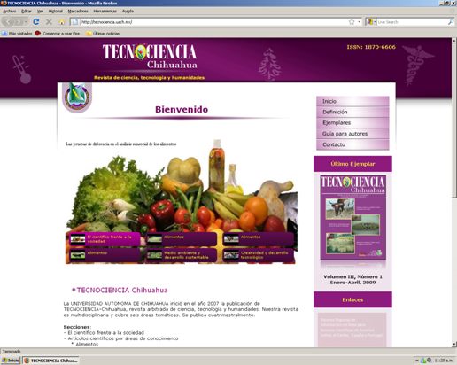
En el mes de marzo del 2010 se hicieron los trámites ante el Instituto Nacional de Derechos de Autor (INDAUTOR-SEP), para renovar la Reserva de Derechos al Uso del Título.
Como resultado de las gestiones realizadas durante el año 2009, TECNOCIENCIA Chihuahua ha sido Indexada en PERIODICA, un banco importante de revistas multidisciplinarias. Con este avance hemos logrado una mayor visibilidad internacional. Gracias también a la renovación constante de nuestra página web, tenemos un diseño más atractivo; además, es de un manejo sencillo, amigable para su consulta y de acceso abierto. http://tecnociencia.uach.mx/

Actualmente, la revista se envía a más de 600 Instituciones de Educación Superior, Centros de Investigación y Dependencias Gubernamentales. Aprovechando que la Biblioteca Central forma parte de una red de bibliotecas del país, nuestra revista puede ser también consultada gracias a la liga establecida y a la promoción que se está realizando desde la citada red.

La Revista TECNOCIENCIA Chihuahua fue dada a conocer a los Institutos siguientes: Tecnológico de Chihuahua, Tecnológico II de Chihuahua, Tecnológico de Ciudad Jiménez, Tecnológico de Parral y Tecnológico de Ciudad Delicias. Estas presentaciones las realizamos con el fin de apoyar el esfuerzo de Instituciones de Educación Superior hermanas, que están interesadas en publicar una revista científica. Además de presentar TECNOCIENCIA Chihuahua, tuvimos reuniones de trabajo donde participaron los directores de algunos de los institutos para compartir nuestra experiencia en la edición de nuestra revista y asesorar a los investigadores participantes en dichos eventos que integrarán los comités editoriales.

Estadísticas de la revista TECNOCIENCIA Chihuahua (Septiembre 2009-abril 2010
Artículos recibidos en el período
INSTITUCIÓN | Artículos
Universidad Autónoma de Chihuahua (UACh) | 12
Universidad Autónoma de Baja California (UABC) | 2
Instituto de Ecología, A.C. | 1
Escuela de Estudios Superiores del Bajío, A.C. | 1
Universidad San Francisco de Quito (Ecuador) | 2
Universidad Autónoma de Querétaro (UAQ) | 1
TOTAL | 19

Relación de artículos con arbitraje y status
Status | Artículos
Publicado | 3
Aceptado para su publicación | 3
Rechazado | 3
En proceso de arbitraje | 7
En proceso de revisión interna | 3
TOTAL | 19

Visitantes del sitio web de TECNOCIENCIA Chihuahua
(Agosto 2009 a la fecha)

Origen | Visitas
México (de los 32 estados) | 2,893
Estados Unidos de América | 86
Centro y Sudamérica | 205
Europa | 55
Otros | 19
TOTAL | 3239

Distribución de la revista enviadas a instituciones de educación y centros de investigación por Estados
Estado | Instituciones
Aguascalientes | 13
Baja California | 20
Baja California Sur | 8
Campeche | 13
Coahuila | 21
Colima | 5
Chiapas | 22
Chihuahua | 26
D. F. | 43
Durango | 15
Estado de México | 23
Guanajuato | 27
Guerrero | 13
Hidalgo | 14
Jalisco | 27
Michoacán | 16
Morelos | 14
Nayarit | 8
Nuevo León | 17
Oaxaca | 14
Puebla | 20
Querétaro | 10
Quintana Roo | 8
San Luis Potosí | 16
Sinaloa | 14
Sonora | 16
Tabasco | 5
Tamaulipas | 13
Tlaxcala | 6
Veracruz | 20
Yucatán | 16
Zacatecas | 8
TOTAL | 511

Suscripción de revistas en canje
Revista | Institución
Ciencia UANL | Universidad Autónoma de Nuevo León (UANL)
Universidad y Ciencia | Universidad Juárez Autónoma de Tabasco (UJAT)
Ingeniería | Universidad Nacional Autónoma de México (UNAM)
Iztapalapa | Universidad Autónoma Metropolitana (UAM)
Nóesis | Universidad Autónoma de Ciudad Juárez (UACJ)
Acta Universitaria | Universidad de Guanajuato (UDG)
Ecofronteras | El Colegio de la Frontera Sur (ECOSUR)
Investigación y Ciencia | Universidad Autónoma de Aguascalientes (UAA)
Inventio | Universidad Autónoma del Estado de Morelos (UAEM)
Agrociencia | Colegio de Posgraduados (COLPOS)
Epistemus | Universidad de Sonora (UNISON)

